出國報告（出國類別：開會）

參加
2010年國際核反應器水化學會議及
第八屆輻射分解、電化學與材料效能研討會
報告

服務機關：台灣電力公司 第二核能發電廠
姓名職稱：王介興 主辦水處理專員
派赴國家：加拿大
出國期間：99.10.02~11
報告日期：99.11.29
行政院及所屬各機關出國報告提要

出國報告名稱：
2010年國際核反應器水化學會議及輻射分解、電化學與材料效能研討會報告
頁數 39 含附件：■是□否
出國計畫主辦機關/聯絡人/電話
台灣電力公司/陳德隆/（02）23667685
出國人員姓名/服務機關/單位/職稱/電話
王介興/台灣電力公司/第二核能發電廠/主辦水處理專員/(02024985990-2672
出國類別：□1考察□2進修□3研究□4實習■5其他(開會)
出國期間： 99.10.02~99.10.11 出國地區：加拿大、魁北克
報告日期：99.11.29
分類號/目
關鍵詞：壓水式反應器(PWR、VVER)、重水式反應器(CANDU，PHWR)、沸水式反應器(BWR)
內容摘要：（二百至三百字）
2010年核反應器系統國際水化學會議，由加拿大核能協會(Canadian Nuclear Society, CNS)主辦，會議研討之主要內容為：
1. 壓水式反應器(PWR、VVER)和重水式反應器(CANDU，PHWR)水化學運轉經驗。
2. 沸水式反應器(BWR)水化學運轉經驗。
3. 沸水式反應器(BWR)水化學技術研究。
4. 老化及壽命管理。
5. 壓水式反應器(PWR，VVER)和重水式反應器(CANDU/PHWR)水化學技術研究。
6. 蒸汽循環水化學運轉經驗。
7. 水處理及輔助系統水化學。
8. 化學及燃料運作。
9. 化學及核電廠運作。
10. 清洗及除污。
11. 水化學未來發展。
本次會議論文共有174篇，其中有54篇口頭報告，另120篇以壁報展示方式發表。與會人員共280人、來自30個國家，幾乎包括所有擁有核能電廠的國家。以單位性質分，包括管制單位、協會(如INPO、EPRI)、學校、研究機構、電力公司、製造廠家、顧問公司等。此次會議台灣共有四篇論文均以壁報展示方式發表，出席人數包括本人、清華大學原科中心王美雅博士、核子工程與科學研究所葉宗洸教授、工業技術研究院的馮克林研究員及核能研究所溫冬珍組長共計有五位代表出席。
10月08日(週五)繼續舉辦第八屆國際輻射分解、電化學與材料效能研討會，其全名為Radiolysis Electrochemistry and Materials Performance Workshop，此研討會係特別針對反應器系統中輻射化學與電化學領域方面最近的發展進行研討，本次共有約100人出席，主題論文12篇。
本文電子檔已傳至出國報告資訊網（http://open.nat.gov.tw/reportwork）摘 要
2010年核反應器系統國際水化學會議，由加拿大核能協會(Canadian Nuclear Society, CNS)主辦，本研討會於99年10月04日至07日在加拿大、魁北克市舉行，會議研討之主要內容為：
- 壓水式反應器(PWR、VVER)和重水式反應器(CANDU，PHWR)水化學運轉經驗。
- 沸水式反應器(BWR)水化學運轉經驗。
- 沸水式反應器(BWR)水化學技術研究。
- 老化及壽命管理。
- 壓水式反應器(PWR，VVER)和重水式反應器(CANDU/PHWR)水化學技術研究。
- 蒸汽循環水化學運轉經驗。
- 水處理及輔助系統水化學。
- 化學及燃料運作。
- 化學及核電廠運作。
- 清洗及除污。
- 水化學未來發展。
本次會議之熱門議題包括超臨界水化學、PWR水化學未來之趨勢如最適加氫量之研究(應增加加氫量或減少加氫量)、加鋅對燃料之影響研究、BWR起動初期抑低電化學腐蝕電位之策略等。論文共有174篇，其中有54篇口頭報告，另120篇以壁報展示方式發表。與會人員共280人、來自30個國家，幾乎包括所有擁有核能電廠的國家。以單位性質分，包括管制單位、協會(如INPO、EPRI)、學校、研究機構、電力公司、製造廠家、顧問公司等。台灣方面包括本人、清華大學原科中心王美雅博士、核子工程與科學研究所葉宗洸教授、工業技術研究院的馮克林研究員及核能研究所溫冬珍組長共計有五位代表出席。
10月08日(週五)繼續舉辦第八屆國際輻射分解、電化學與材料效能研討會，其全名為Radiolysis Electrochemistry and Materials Performance Workshop，此研討會係特別針對反應器系統中輻射化學與電化學領域方面最近的發展進行研討，本次共有約100人出席，主題論文12篇。其中更有兩篇探討超臨界水反應器的論文。
此次會議台灣共有四篇論文均以壁報展示方式發表, 其中兩篇為本公司委託核研所化工組之研究成果, 本公司亦與核研所溫冬珍組長列名共同發表，另兩篇則分別為清華大學葉宗洸教授及原科中心王美雅博士發表。

目 次

（頁碼）
一、目的 ………………………………………………………………………… 4
二、過程 ………………………………………………………………………… 5
三、心得 ……………………-………………………………………………… 28
四、建議事項…………………………………………………………………… 29
五、附錄
附錄1. 會議議程表…………………………………………………… 30
附錄2. workshop議程表……………………………………………… 39

本 文

一、 目的：
- 國際核反應器水化學會議「International Conference on Water Chemistry of Reactor Systems」(2010/10/03~07)為兩年舉辦一次之會議。本屆會議內容主要涵蓋壓水式反應器(PWR)一次側和二次側水化學的電廠經驗、最適化策略；沸水式反應器(BWR)爐水化學（包括加氫、雜質影響等）最新的營運策略、水化學與腐蝕之間的關係、水化學與核燃料之間的關係、水化學策略與輻射增建的關係等，都是本公司核能電廠運轉相關的水化學營運議題。此次參加會議得到許多國外電廠之相關經驗、及最新研究進展。
- 第八屆國際輻射分解、電化學及材料效能研討會「8th International Radiolysis, Electrochemistry & Materials Performance Workshop」係前述會議之後附帶舉行之一天研討會(2010/10/08)，特別針對「水(含輕水、重水)反應器系統中輻射分解與電化學領域方面最近的發展」進行研討。輻射分解模式(radiolysis model)為反應爐各部位電化學腐蝕電位（ECP）計算模式之一部份，也是近年業界研究的重點。本公司自95年底核一、二廠四部機轉為加氫水化學（HWC）機組後，為評估不同爐心狀態對所需注氫量的影響，亦開始進行HWC後之ECP計算，包括應用美國電力研究所(EPRI)之VIA模式自行進行計算，及委託清華大學開發DEMACE模式，本次參加研討會以取得此方面的最新進展，得以幫助了解此類之電腦模式及影響最適注氫量之研究。

二、 過程：
(一). 參加2010年國際核反應器水化學會議
本研討會於99年10月03日至07日在加拿大魁北克舉行，本次會議形式與以往相似，採用單一會場逐文報告方式進行，共區分為11個Session，因時間限制，僅有54篇口頭報告，其餘120篇論文則為壁報論文。與會代表共280人、來自30個國家，幾乎包括所有擁有核能電廠的國家。參加人員來自管制單位、協會(INPO)、學校、研究機構、電力公司、製造廠家、顧問公司等。台灣方面包括本人、清華大學原科中心王美雅博士、核子工程與科學研究所葉宗洸教授、工業技術研究院的馮克林研究員及核能研究所溫冬珍組長共計有五位代表出席。
99年10月2日依原訂計劃搭乘18:40之長榮航空班機飛往多倫多皮爾森國際機場，在Holiday Inn過境旅館住宿一晚，10月03日再搭乘09:10加拿大航空班機前往魁北克，到達魁北克時約10:40，整裝後隨即前往大會地點Loews Ie Concorde Hotel完成註冊報到程序並張貼佈置壁報論文，18:00準時參加大會之歡迎接待會(Welcome Reception)。
本次大會於10月04日（週一）上午準時開始，首先由大會主席Prof. Derek Lister致歡迎詞，由於主席在介紹與會國家時的投影片將台灣加註為中國之一省，葉宗洸教授稍後起身向所有與會人員澄清「台灣並非中國之一省」，Lister教授亦於事後立即道歉。隨後由榮譽主席Ontario Power Generation的副總裁Paul Spekkens進行Opening Remarks，執行主席Bill Schneider說明會議進行流程與方式後，會議正式開始。
清華大學葉宗洸教授原擬爭取2014年之會議主辦權，並草擬了一份Petition Letter在核心成員會議中宣讀，然而最後投票結果,還是不敵有30多位代表參加該會議的日本，因此2014年之會議將於日本舉行。（2012年之會議, 在2008年即決定由法國巴黎主辦）。
本屆會議內容主要包括 (1)壓水式反應器(PWR)一次側和二次側水化學的電廠經驗、最適化策略；(2)沸水式反應器(BWR)爐水化學及最新的營運策略、(3)水化學與腐蝕之間的關係；(4)水化學與核燃料之間的關係；(5)水化學策略與輻射增建的關係等，都是本公司核能電廠目前最關切的水化學營運議題，茲針對本次會議議程及論文摘要說明如下：

2010年國際核反應器水化學會議議程及論文摘要說明
" Nuclear Plants Chemistry Conference 2010" - Quebec 04 -07 October 2010

時間 | 題目 | 發表人 | 摘要或心得
03/10/2010
15:00–19:00 | Registration |  | 報到註冊
15:00–18:00 | Poster and Exhibits Set-up |  | 壁報論文張貼佈置
18:00–19:30 | Welcome Reception |  | 接待會
04/10/2010
08:30–09:00 | Welcome to the Conference | Derek H. Lister, Conference General Chair | 大會主席致詞
09:00–10:20 | Session 1:PWR,VVER and CANDU/PHWR Operational Experience |  | Session 1:PWR,VVER and CANDU/PHWR電廠運轉經驗
Paper 1.01 | Trends in Pressurized Water Reactor Chemistry | Paul Spekkens, Ontario Power Generation, Honorary Chair | 大會第一篇口頭報告論文由大會榮譽主席Paul. Spekkens報告壓水式反應器水化學的趨勢。水化學管理在過去數十年間已出現明顯轉變，各電廠均具有獨特的水化學特性已是不爭的事實，化學指標值（Chemistry Index）越高，通常也意味著組件劣化的速率（Degradation Rate）越高，高化學指標與經濟效益已成為必須妥適拿捏的議題。
Paper 1.02 | Zinc Injection Implementation Process at EDF: Risk Analysis, Chemical Specifications,and Operating Procedures | Arancha Tigeras and Agnes Stutzmann, EDF-CEIDRE; Oystein Bremnes,EDF/R&D/MFEE; Miriam laeys, EDF/DCN; Gilles Ranchoux and Jean-Claude Segura, EDF/SEPTEN; Josselin Errera and S. Bonne, EDF/UTO | 本論文說明EDF在注鋅時所採行的策略和不同的監測分析以提供法國核能機組在注鋅程序、風險分析、化學規範，及運轉步驟等方面探討注鋅的效益。論文說明已完成主冷卻水化學的必須考量如燃料狀態、輻射劑量率、材料完整性、環境衝擊等因素，該評估可供其他及未來電廠實施冷卻水加鋅之參考。
Paper 1.03 | The Impact of Steam Generator Replacement on PWR Primary System Contamination | Frédéric Dacquait and Hervé Marteau, CEA, DEN; Luc Guinard and Gilles Ranchoux, EDF/SEPTEN; Stéphane Taunier and Matthieu Wintergerst, EDF/CEIDRE; Jean-Luc Bretelle and Alain Rocher, EDF/UNIE | 本報告說明蒸氣產生器更換後對PWR主冷卻水系統汙染的影響：  - 就Co-58而言，其總量會在第1至3燃料循環期間出現增加的情形，隨後在某些情況下會下降非常低的量，主要與製造程序各更換的管材有關。  - 而Co-60在主冷卻水管路則為下降趨勢，但在低流量區域則上升。
10:20–10:50 | Refreshment Break
10:50–12:30 | Session 1 (continued)
Paper 1.04 | Dose Rate and Contribution of the Nuclides on the Primary Components During  Shutdown Chemistry in Beznau NPP | Irene Mailand and Patrick Franz, Axpo AG, Nuclear Power Plant Beznau | 本論文說明瑞士Beznau核電廠#1/2機停機水化學狀態下主要組件上的核種與劑量率。該兩郭機組分別於1993及1999年更新為Inconel 690之SGR，該電廠自1980年代開始即實施停機水化學控制以移除開蓋前之活性腐蝕產物，降低主要組件表面的放射性核種沉積及伴隨而來的輻射劑量率，此一策略在1990年仍持續使用並加以改進，藉由線上偵測以執行停機水化學之策略，均可有效抑低人員輻射劑量率。
Paper 1.05 | Primary Chemistry as an Action Lever to Reduce the Source Term. Review of the  Experience at Doel 3 and 4 | Philippe Schnongs and Raphael Lecocq, Laborelec; Alain Minne and R. Wyckmans, Electrabel GDF Suez; E. Girasa, GDF Suez | 本報告說明利用主冷卻水化學控制抑制放射性核種來源（Source Term）的行動方案（Action Lever）。機組Doel Unit 3與Unit 4分別於1993年更新為Incoly 800和Inconel 690 TT之SGR，論文中說明在使用pH_{TAVE}=7.2、25-35 cc/kg H2O的注氫量與停機氧化技術（停機過程中加注過氧化氫）下，D3的停機劑量率卻明顯高於D4，作者推測應是受到Co-60的影響，加鋅應可改善D3劑量率較高的問題。
Paper 1.06 | Corrosion Particles in the Primary Coolant of VVER-440 Reactors | Nora Vajda and Zs. Molnár, RadAnal Ltd.; Zs. Mácsik, É. Széles and P. Hargittai, Isotope  Institute of the Hungarian Academy of Sciences; A. Csordás and T. Pintér, Atomic Energy Research Institute of the Hungarian Academy of Sciences; T. Pintér, Paks Nuclear Power  Plant | 本論文為匈牙利RadAnal Ltd報告VVER-440反應器主冷卻水中的腐蝕產物造成老化及延壽之問題。作者收集四座反應器主冷卻水中的腐蝕產物進行微粒分析與放射分析，認為鋼材表面的腐蝕產物如Fe-Cr-Ni氧化物會被釋放至主冷卻水中，這些氧化物粒子經過爐心時被活化而形成放射性物質，這些放射性物質的劑量率大小與其在爐心停留的時間（通常小於50天）有關，藉由分析比較發展出蒸汽產生器中粒子活化程序與沈積之模式。
Paper 1.07 | Corrosion Products Behavior and Source Term Reduction: Guidelines and Feedback for EDF PWRs, Concerning the B/Li Coordinations and Steam Generators Replacement | Stéphane Taunier, Matthieu Wintergerst and Odile de Bouvier, EDF – Ceidre; Cédric Pokor and Florence Carrette, EDF R&D; Aki Toivonen, VTT Technical Research Centre of Finland, Industrial Systems; Gilles Ranchoux,EDF– EPTEN; Jean-Luc Bretelle, EDF UNIE | 本論文說明為降低腐蝕產物在主冷卻水中的量及傳送，方法一為材料之選用，特別是鎳基合金的使用，第二是利用Ph執行水化學控制的最佳化，本適文進行一系列304L不銹鋼的應力腐蝕實驗後，結果發現使用較高的鋰濃度時會導致不銹鋼材料有較高機率出現IASCC，因此EDF不建議其PWR電廠採用。
12:30–13:30 | Luncheon
13:30–15:00 | Session 2: BWR Operational Experience |  | Session 2:BWR 電廠運轉經驗
Paper 2.01 | Water Chemistry Control Practices and Data of the European BWR Fleet | Bernhard Stellwag, Alexander Laendner and Steffen Weiss, AREVA NP GmbH; Frank Huettner, Vattenfall Europe Nuclear Energy GmbH | 本文說明歐洲服役中的BWR共有19座：其中ASEA的BWR有9座(其中2座實施HWC)；Siemens KWU的6座均維持NWC；GE的4座則均實施HWC搭配OLNC。本文中另收集2002~2008年間的化學控制策略及水化學指引。
Paper 2.02 | BWR Startup and Shutdown Activity Transport Control | Susan E. Garcia, Electric Power Research Institute; Joseph F. Giannelli and Alfred J. Jarvis, Finetech, Inc. | 本論文整理BWR電廠的業界經驗，如停機期間活性腐蝕產物的傳送、機組啟動時IGSCC最小化的控制，並提供操作典範供參考。另外如HWC、Zinc Addition、貴重金屬添加的水化學控制技術，部分電廠雖出現輻射活度上升的現象，加上歲修時間縮短，系統除污的時間因此不足，而使前述現象不易獲得解決，但是透過適當的停機水化學控制，活度上升的情形已獲得改善。此外大部分電廠在啟動期間無法注氫而使可用率降低，而此階段IGSCC之成長反而是最快的，因此如何在啟動階段提早注氫則是未來改善之重點。
Paper 2.03 | Review of Water Chemistry and Corrosion Products in a NWC Plant Transitioned to Hydrogen Injection and OLNC | Lena Oliver, Britta Helmersson and Eva Fredriksson, Westinghouse Electric Sweden AB; Guido Ledergerber and Wilfried Kaufmann, Kernkraftwerk Leibstadt (KKL); Gunnar Wikmark, Alara Engineering AB; Bo Cheng and Aylin Kucuk, EPRI | 2008年11月24日瑞士KKL電廠同時實施HWC與OLNC用以抑制組件的應力腐蝕龜裂，此方法與一般電廠實施HWC後再加NMCA再改成OLNC之程序有所不同。第二次OLNC則於2009年11/12月間進行，並與Westinghouse及epri合作執行進一步的測試及評估。雖然燃料棒表面氧化物檢視的結果並未發現兩項技術同時實施有任何負面影響，但第二次OLNC實施後卻出現輻射活度上升的情形，主因是Cr-51、Mn-54、Co-60的濃度上升。
Paper 2.04 | Water Chemistry mprovements in an Operating Boiling Water Reactor (BWR) and Associated Benefits | Samson Hettiarachchi, GE-Hitachi Nuclear Energy, Vallecitos Nuclear Center; Christoph Weber, BKW FMB Energie AG, Kernkraftwerk Mühleberg | 本篇報告為水化學改善對運轉中BWR效益的探討。並以KKM電廠(已實施HWC、DZO、NMCA及OLNC)為例說明其效益包括低的操作劑量、低的乾井劑量和爐心側板裂縫成長受到抑制。葉教授隨後提問HWC的可用度須維持於何種程度，作者回答須達96%至98%。
15:00–15:30 | Refreshment Break
15:30–16:30 | Session 2 (continued)
Paper 2.05 | The Technical Basis for Limiting Copper in the BWR Primary Coolant | Robert L. Cowan, EPRI Consultant; Susan E Garcia, EPRI | 爐水中的銅離子濃度若高於數ppb時將會降低飼水注氫之效應，同時銅離子的存在對HWC或HWC+NMCA電廠之乾井停機劑量亦有負面之影響，電廠中銅離子之最主要來源為銅合金之冷凝器，以往爐水中之銅離子限值為1至數ppb，此濃度會在未來產生不良之影響，因此未來2008年之EPRI BWR Chemistry Guidelines 之銅濃度之目標值將調整為F/W Cu<0.05 ppb，RW Cu<1.0 ppb。
Paper 2.06 | Mobile Crud and Transportation of Radioactivity in BWR | Hans-Peter Hermansson, Studsvik Nuclear AB and Division of Chemical Engineering, LTU; Jimmy Hägg, Ringhals AB | 不同的銹垢顆粒具有不同的輻射特性，燃料上的銹垢為活性的主要來源，而其他之銹垢經由表面程序、共沈澱及其他化學及機械程序而影響主系統之活性，為預測操作參數及化學參數如何影響系統表面劑量之增建及其關聯性。移動型CRUD是指冷卻水中所有具放射性的可遷移粒子，本文中利用不同孔徑的過濾器（Filter）檢視導致輻射遷移與散佈的主要放射性粒子（亦即Mobile CRUD）以及燃料CRUD，並能區分各種CRUD的形成機制、成分，及其對輻射散佈的貢獻度。
Paper 2.07 | Accurate Feedwater Iron Control for Dose Rate Reduction by Advanced Resin Cleaning System in Tokai-2 | Hiroyuki Sasaki, Eiichi Kadoi and Hidehiro Tobita, Japan Atomic Power Company | 日本JPAC的Tokai-2電廠與本廠之除礦器系統相近，均只有深床式樹脂床用以淨化飼水水質及過濾銹垢，Tokai-2電廠為達成改善輻射劑量之目標，利用進步型樹脂清洗系統(ARCS)執行冷凝水除礦器樹脂之清洗，藉由樹脂清洗時銹垢移除效率之提昇及控制樹脂床之清洗頻率，以控制飼水不溶鐵量的含量，達成輻射劑量率抑制的目的。Tokai-2電廠之運轉策略為控制飼水不溶鐵濃度在0.5 ppb左右。  本廠在2007年之WANO TSM中亦接受Tokai-2之建議，擬於除礦器系統中增設ARCS以提昇樹脂之清洗效益，用以控制飼水不溶解鐵濃度進而達成降低人員劑量之目標，目前正進行採購程序中。
17:00–18:30 | Poster Session Reception- Poster Judging Sessions1&2 |  | Sessions1&2壁報論文評分
05/10/2010
08:30–10:40 | Session 3:BWR Scientific Studies |  | Session 3:BWR電廠科學研究
Paper 3.01 | Formation and Application of Nano Noble Metal Particles to Mitigate Stress Corrosion  Cracking in BWR | Young-Jin Kim and Peter L. Andresen, GE Global Research Center; Samson Hettiarachchi, GE Hitachi Nuclear | BWR的注氫電廠普遍在利用NMCA或OLNC降低SCC，這些貴重金屬在反應爐304不銹鋼表面沈積並降至腐蝕電位，美國GE GRC的Dr. Young Kim報告利用奈米等級貴重金屬粒子抑制BWR中的應力腐蝕龜裂，奈米等級純白金粒子的技術再將之注入冷卻水中使白金粒子吸附至組件氧化層表面。從SEM的觀察中粒子以是類似OLNC的均勻奈米粒子分布。而ECP的量測結果顯示此一程序製備的Pt及PtO2可在足夠氫濃度時有效抑低ECP至300 mVSHE以下。
Paper 3.02 | Effect of Two Impurities and Zinc on Stress Corrosion Cracking of Stainless Steel and Nickel Alloys in BWR Environments | Barry M. Gordon, Structural Integrity Associates, Inc.; Susan E. Garcia, Electric Power Research Institute | BWR電廠水質需運轉於非常純淨之水質條件下，然而即使如此仍無法避免在氧化環境下不銹鋼與鎳基合金SCC的影響。本文說明在NWC與HWC環境下，爐水中若含氯離子、硫酸根離子與鋅時，對反應爐內部組件產生之效應，某電廠爐水曾出現21.2 ppm氯離子與93.8 ppm硫酸根離子而爐水的導電度更上升至232μS/cm的暫態，在此條件下182合金的裂縫成長速率約增加了300倍。
Paper 3.03 | New Model of Cobalt Activity Accumulation on Stainless Steel Piping Surfaces Under Boiling Water Reactor Conditions | Kazushige Ishida, Hitachi, Ltd., Energy and Environmental Systems Laboratory; Derek H. Lister, University of New Brunswick, Department of Chemical Engineering | 本文說明一項新的腐蝕產物及活性累積的線上偵測技術，BWR電廠中在NWC及HWC條件下分別實施試驗，以評估鈷活性的累積，當ECP下降時，鈷活性上升而總腐蝕產物下降，以實驗資料建立的model顯示，鈷活性經由吸附或取代沈積在氧化顆粒表面，此模式評估在HWC下鈷活性的累積在1000小時後將是NWC條件下的12倍。
Paper 3.04 | Influence of Iron and Nickel Species Upon Activity Build-up Under Simulated BWR  Conditions | Sofia Björnsson and Jiaxin Chen, Studsvik Nuclear AB; Johan Lejon, OKG AB; Göran Granath, Ringhals AB; Margareta Tanse-Larsson, Forsmark kraftgrupp AB | 本研究探討爐水中鐵(Fe^{+2/ +3})及鎳(Ni⁺²)離子在不銹鋼表面造成輻射增建的可能角色，在模擬BWR環境中之實驗顯示在高鎳低鐵10 ppbNi⁺²及0.1ppb之Fe^{+2/+3}之水中注入0.1ppb之Co⁺²可以有效停止增建，當Co⁺²停止注入時活性也不會回復至水中。在另外的測試中以2 ppb之Fe^{+2/+3}配合0.5~10 ppbNi⁺²則有活性增建之現象且在5ppb Ni⁺²達到最高值，而當Co⁺²添加停止時活性則有少量回復至水中。
Paper 3.05 | Electrochemical Behavior of TiO2 Deposited Stainless Steel in High Temperature Water | Masato Okamura, S. Yamamoto, H. Urata and Junichi Takagi, Toshiba Corporation | 日本東芝公司的Masato Okamura報告二氧化鈦處理後不銹鋼在高溫水中（0.05 M Na2SO4溶液）的電化學行為。二氧化鈦是以Air Spray的方式被覆於316L不銹鋼表面，被覆量從數十g/cm2至數百g/cm2不等，作者在0.05 M硫酸鈉溶液中進行高溫極化掃瞄分析。而依葉教授之實驗結果，在UV照射的條件下，TiO2被覆的試片較未被覆試片顯示較大的陽極極化電流密度；在無UV照射的條件下，TiO2被覆的試片仍較未被覆試片顯示較大的陽極極化電流密度，此與葉教授實驗室結果相異，經葉教授現場提問後，作者僅回答TiO2被覆膜性質可能不同，不過葉教授則對此回答存疑。
10:40–11:10 | Refreshment Break & Poster Judging Session 3 |  | Sessions3壁報論文評分
11:10–12:30 | Session 4: Aging and Lifetime Management |  | Session 4: 電廠老化及壽命管理
Paper 4.01 | PWR Operation with Elevated Hydrogen | Carey Haas, Richard Reid and Jeff Deshon, Electric Power Research Institute (EPRI) | 本文說明根據研究資料顯示，PWR電廠運轉於較高之溶氫環境下，裂縫成長速率可有效之可被降低，因此EPRI正研究規劃，將建議目前美國PWR電廠的注氫量由現行的25-50 cc/kg提升至60 cc/kg，並已透過委託計畫評估此一改變對燃料可靠度、材料完整性及運轉安全影響程度。
Paper 4.02 | Evaluation of Wall Thinning of PWR Feed Water Piping with the Coupled Model of Static Electrochemical Analysis and Dynamic Double Oxide Layer Analysis | Shunsuke Uchida, M. Naitoh and H. Okada, The Institute of Applied Energy; T. Ohira and Hideki Takiguchi, Japan Atomic Power Co.; S. Koshizuka, University of Tokyo; Derek H. Lister, University of New Brunswick | 日本JAEA的Dr. Shunsuke Uchida報告使用Static Electrochemical Analysis與Dynamic Double Oxide Layer Analysis的雙模式評估PWR飼水管件的薄化現象。作者利用此模式及多個副程式，進行PWR管件FAC的理論分析，作者說明該模式經過實驗驗證其適用性，並提出實際組件ECP與FAC速率的模擬結果，該模式經由質量傳送係數所計算之管壁薄化速率與實際測量結果比較均小於係數2。
Paper 4.03 | The Mitigation of Flow-Accelerated Corrosion in the Feedwater Systems of Nuclear Reactors – the Influence of Dissolved Oxygen under Different Operating Conditions | Derek H. Lister, A. Feicht, Mahsa Khatibi and L. Liu, University of New Brunswick, Department of Chemical Engineering; K. Fujiwara, Central Research Institute of Electric Power Industry;T. Ohira, The Japan Atomic Power Co.; Shunsuke Uchida, Japan Atomic Energy Agency | 加拿大New Brunswick大學的Prof. Derek Lister報告日本與加拿大針對飼水管件的FAC抑制之研究成果。實驗是以不同碳鋼材質(分別為含0.001及0.019%鉻)為試片，大部分實驗於140℃之中性水、pH25℃=9.2之氨水及含100ppb聯胺之pH25℃=9.2之氨水中完成，利用試片在不同溶氧環境中的電阻值決定其腐蝕速率，該文說明：  - 在140℃的中性飼水中40 ppb左右的溶氧量方足以減緩（Stifling）FAC，在140 oC添加氨的鹼性（pH25℃=9.2）環境中，FAC則相當較低  - 而添加聯胺亦可抑制FAC，在鹼性（pH25℃=9.2）環境中，3 ppb以下之溶氧即可抑制FAC，在鹼性（pH25℃=10.0）環境中，0.3 ppb以下之溶氧即可抑制FAC。
Paper 4.04 | Corrosion Control for the NRU Reactor Vessel | Craig R. Stuart, David S. Mancey and Michael D. Wright, Atomic Energy of Canada Limited, Chalk River Laboratories | 加拿大位於Chalk River Laboratories的NRU反應爐是用以研究及醫療同位素的製造，AECL的Craig Stuart報告，NRU反應器壓力槽發現槽體自外向內出現薄化及穿孔後之腐蝕控制，以抑制後續腐蝕的發生，NRU並在2010年8月後恢復運轉。
12:30–13:00 | Poster Judging Session 4 |  | Sessions4壁報論文評分
12:30–13:30 | Free time
13:30–16:30 | Quebec City Fall Colours Motor Coach Tour |  | 參訪行程
06/10/2010
08:30–10:20 | Session 5: PWR, VVER & CANDU/ PHWR Scientific Studies |  | Session 5: PWR, VVER & CANDU/ PHWR 電廠科學研究
Paper 5.01 | Modeling Activity Transport in the CANDU ® Heat Transport System | David A.Guzonas and Liyan Qiu, Atomic Energy of Canada Limited, Chalk River Laboratories | 加拿大AECL的David A.Guzonas報告CANDU熱傳系統的活度遷移模擬。近年來依半經驗的活性遷移模式已成功發展，並用以預測CANDU反應爐熬傳系統中輻射核種各分裂產物之沉積，並預測SG及反應爐表面之輻射強度。本文內容則說明此預測模式之發展、關鍵假設因素，參數需求及模式之驗證。
Paper 5.02 | Effect of Shutdown Chemistry on Corrosion Product Release from Oxide Film of Alloy 600 | Masafumi Domae and K. Fujiwara, Central Research Institute of Electric Power Industry | 本文模擬600合金表面氧化層腐蝕產物在停機過程中，藉由改變水化學的氧化還原性質，然後分析水中的金屬含量，用已決定腐蝕產物的釋出效應。  - 腐蝕產物釋出之氧化物濃度效應是輕微的。  - 金屬濃度在60℃之測試溶液中高於80℃之測試溶液，此結果與熱力學中金屬離子之溶解度與溫度成反比之結論吻合。  - 鎳以金屬離子或小於0.2μm之顆粒釋出，且隨時間而增加。  - 大部分的鐵以大於0.45μm之顆粒釋出。  - 在所有測試條件下，鉻濃度均很低。  - 鐵/鎳莫耳比在氧化環境下測試初期較高，經144小時後則為2，然而在還原條件下測試初期為1，經144小時後則亦為2。
Paper 5.03 | pH Dependence of H2O2 in the Radiolysis of Water | Jay A. LaVerne and Olivia Roth, University of Notre Dame, Radiation Laboratory; Simon M. Pimblott, University of Manchester, School of Chemistry | 本文作者美國University of Notre Dame的Prof. Jay LaVerne說明在水的輻射分解過程中H₂O₂與pH關係，發現在較高或較低pH環境中均比中性環境出現較高的H₂O₂產率。
Paper 5.04 | The OSCAR Code Package: A Unique Tool for Simulating PWR Contamination | Jean-Baptiste Génin, Hervé Marteau, Frédéric Dacquait, G. Bénier, J. Francescatto, F. Broutin, F.Nguyen, Marianne Girard, L. Noirot, S. Maillard, V. Marelle, A. Bouloré, D.You and Gabriel Plancque, CEA, DEN; Gilles Ranchoux, J. Bonnefon, V. Bonelli, EDF, SEPTEN; Martin Bachet, EDF, R&D; Geoffrey Riot and F.Grangeon, AREVA NP | 本文介紹法國CEA與EDF及AREVA NP、共同發展之OSCAR套裝程式，主要用以模擬PWR污染的模式。OSCAR套裝程式主要由模擬分裂產物及輻射元素的PROFIP CODE及活性腐蝕產物的PACTOLE CODE兩種軟體組合而成，此程式可用以分析燃料破損時，放射性核種（包含分裂產物、放射性腐蝕產物等）遷移後所造成的主冷卻水迴路中輻射汙染之狀況。
10:20–10:50 | Refreshment Break & Poster Judging Session 5A |  | Sessions5A壁報論文評分
10:50–12:05 | Session 5 (continued)
Paper 5.05 | Correlation Between Ni Base Alloys Surface Conditioning and Cation Release Mitigation in Primary Coolant | Maryline Clauzel, Michael Guillodo, Marc Foucault, AREVA NP SAS, Technical Centre; Nathalie Engler, Farah Chahma and Christian Brun, AREVA NP SAS, Chemistry and Radiochemistry Group | 法國AREVA NP SAS的Maryline Clauzel報告PWR冷卻水中鎳基合金表面處理與陽離子釋出的關聯性。文中說明在不同表面處理（材料相同但製程不同）的鎳基合金在類似水化學條件下，氧化層外觀與成分可能會有差異，導致不同的陽離子釋放，因此不同電廠的主冷卻水迴路管件，即使材料相同且水化學條件類似，但仍會出現不同的劑量率。
Paper 5.06 | Results of Experimental Studies and Numerical Modeling of Influence of Water-Chemical Parameters Upon Intensity of Metal Erosion-Corrosion in Single- and Two-Phase Fluid Flows at HPPs and NPPs | Grigoriy V. Tomarov and Andrey A. Shipkov, JSC “Geotherm-EM” | 本文說明RAMEC之發展的理論模式，可應用於輕水式及重水式中單相流：冷凝水-飼水(Condensate-Feed Circuit CFC)及雙相流：蒸汽-水(Steam-Water Circuit SWC)反應器組件的腐蝕速率預測。
Paper 5.07 | The Effect of Hydrodynamics and Solution Chemistry on the Corrosion of Carbon Steel in High-Temperature Water | Uncharat Setthanan, University of New Brunswick, Department of Chemistry; David R. Morris and Derek H. Lister, University of New Brunswick, Department of Chemical Engineering | 本文作者Ms. Uncharat Setthanan報告在高溫下Hydrodynamics在水化學中對碳鋼腐蝕的影響。透過電化學極化掃描分析水中不同氫氣化鋰(LiOH)濃度與注氫量對碳鋼腐蝕速率的影響，實驗溫度範圍在25 ℃至300 ℃，注氫量範圍為1至18 cc/kg，結果發現溫度越高，碳鋼腐蝕速率越大；在反應爐典型的反應溫度300 ℃時腐蝕速率最大。而注氫量越小，碳鋼腐蝕速率越小。鋰離子濃度範圍為0.7, 2.9, 7.4 ppm相對應化pH值為7.4, 8.0, 8.4，而2.9 ppm的鋰離子濃度時，碳鋼腐蝕速率最小；有趣的是上述結果並不受流速之影響，但是在純氧化鋰條件下，碳鋼腐蝕速率在流速10 m/s至34 m/s，則隨流速之上升而增加。
12:05–13:00 | Luncheon
13:05–15:15 | Session 6: Steam Cycle Operational Experience |  | Session 6: 蒸汽循環操作經驗
Paper 6.01 | PWR Water Chemistry Controls: A Perspective on Industry Initiatives and Trends Relative to Operating Experience and the EPRI PWR Water Chemistry Guidelines | Keith Fruzzetti, Samuel Choi, Carey Haas, Misty Pender and David L. Perkins, Electric Power Research Institute | 美國EPRI的Keith Fruzzetti報告PWR的水化學控制。本文是整理最新版（Revision 7）的EPRI壓水式反應器水化學規範。PWR水化學規範的主要目的在於  - 降低材料的劣化(如PWSCC, 燃料腐蝕，蒸汽產生器之腐蝕)。  - 維護燃料完整性及最佳效能。  - 降低腐蝕產物的遷移(如燃料上之遷移及沈積，蒸汽產生器之遷移及沈積污染)。  - 抑低輻射劑量率。  其中降低腐蝕產物遷移方面，除了需考量放射性腐蝕產物的遷移對輻射劑量率的影響，亦需考量燃料表面因腐蝕產物沉積而可能出現熱傳劣化之影響。
Paper 6.02 | Fouling and Tube Support Plates Blockage of Steam Generators: Chemical Modeling of the Phenomena | Gabriel Plancque and D. You, CEA, DEN; Carine Mansour, EDF R&D; Marie-Hélène Clinard, AREVA-NP | 本文為法國CEA的Gabriel Plancque報告蒸汽產生器(SG)管路熱傳劣化（Fouling）與管路支撐板堵塞（TSP Blockage）的現象並研究水化學在此模式中所扮演之角色。此模式利用化學模式分析腐蝕產物的形成與沉積，並考慮不同幾何形狀及物理化學狀態，Hydrodynamics及化學參數對其影響，本論文同時提供當化學參數如聯胺的選擇及Ph變動之影響。
Paper 6.03 | Steam Generator Performance Update for German PWRs | Andreas Drexler, AREVA NP GmbH; Fred Böettcher, EnBW Kernkraft GmbH; Helmut Barth, Gemeinschaftskernkraftwerk Grohnde GmbH & Co. oHG; Heinz-Rudolf Sauer, Kernkraftwerk Brokdorf GmbH & Co. oHG; Bernd Markgraf, Harry Neder and Sigrid Schütz, E.ON Kernkraft GmbH | 德國AREVA NP的Andreas Drexler報告德國PWR蒸氣產生器的現況，同時介紹AREVA所發展出來的Toolbox，以  - 主冷凝器、飼水、SG Blow-Down的水化解參數。  - 電廠運轉週期及塩類入侵。  - 腐蝕產物之hide-out及hide-out return。  - SG檢查及熱效能資料。  等資料作為分析德國PWR的熱傳劣化（Fouling）指標。
Paper 6.04 | Use of Oxygen Dosing to Prevent Flow Accelerated Corrosion in British Energy’s Advanced Gas-cooled Reactors | Graham Quirk, Ian S. Woolsey and Andy Rudge, British Energy – Part of EdF Energy | 本文說明Advanced Gas-cooled Reactors (AGR) 的碳鋼Boiler (即SG) 使用加氧（Oxygen Dosing）技術抑制FAC。文中說明AGR的Boiler經加氧後確實可有效抑制FAC的速率。
Paper 6.05 | Using of New Chemical Regime on Secondary Circuit in Nuclear Power Plant “Kozloduy” - Bulgaria | Katya Minkova and Stanimir Stanchev, Kozloduy Nuclear Power Plant; Zdravko Kalpakchiev, Energy Institute JSC | 保加利亞Kozloduy Nuclear Power Plant的Katya Minkova報告Kozloduy Nuclear Power Plant#1/2機，採用新的Chemical Regime於其二次側迴路系統的防蝕效益。該電廠使用Amonia與Ethanolamine試劑，並控制pH ₂₅=9.9(9.85-9.95)時.可有效降低SG二次側的腐蝕速率。
15:15–15:45 | Refreshment Break & Poster Judging Session 5B |  | Sessions5B壁報論文評分
15:45–17:00 | Session 7: Water Treatment and Auxiliary Systems |  | Session 7:水質管理及電廠輔助系統
Paper 7.01 | Mitigation of Organically Bound Sulphate from Water Treatment Plants at Bruce NGS and Impact on Steam Generator Secondary Side Chemistry Control | Rod Nashiem, Ram Davloor, Bill Harper and Kim Smith,Bruce Power; Claude Gauthier, CTGIX Services Inc.; Sandy Schexnailder, GE Water & Process Technologies | 本文為加拿大Bruce電廠的Ram Davloor報告BruceA/B水處理廠水中硫酸根離子（特別是有機硫酸根organically bound sulphate, OBS）偏高造成之問題，取自於湖水之生水經沙粒及煤炭之過濾，再經過傳統樹脂床之處理，改善對策包括：樹脂之更新、下游加裝可移動式之樹脂床，新樹脂之測試，先導型逆滲透膜之測試、樹脂B/W及再生程序之檢討，最後說明抑制SG的OBS的研究成果與實際做法。
Paper 7.02 | Radioactive Sludge and Wastewater Analysis and Treatment in the Hungarian VVER-440/213-Type NPP | Gyorgy Pátzay and L. Weiser, Budapest University of Technology and Economics; F. Feil, Janos Schunk, Gábor Patek and T. Pintér, Paks Nuclear Power Plant | 本文說明匈牙利VVER電廠中放射性殘渣（Sludge）與廢水的分析及處理。作者建立了一套複雜的分析系統，分別利用離子層析儀(Ion Chromatograph)，感應偶合光譜分析儀-質譜儀(ICP-MS)，原子吸收光譜儀( AAS)， γ及α光譜儀(gamma-and alfa-spectrometry)，chemical alkaline fusion digestion, and acidic dissolution等方法進行Sludges與Supernatants的無機、有機及放射性成分的分析。
Paper 7.03 | Scaling Prediction and Prevention in Condenser Cooling Circuits with Cooling Towers | OlgaAlos Ramos, EDF, LNHE; Khalil Shakourzadeh, Université de Technologie de Compiègne, Département de Génie des Procédés Industriel; Céline Thomas, EDF, STEP | 法國EDF的OlgaAlos Ramos說明冷卻水塔中冷凝水迴路（Condenser Cooling Circuits）碳酸鹽積垢（Scaling）的預測模式並提出預防之建議。文中介紹其發展及應用於碳酸鹽積垢成分之理論模式，並說明此模式過去使用經驗及相關驗證。
17:00–18:00 | Poster Judging Sessions 6&7 |  | Sessions6&7壁報論文評分
18:00–21:30 | Reception and Banquet
07/10/2010
08:30–10:00 | Session 8: Chemistry and Fuel Performance |  | Session 8:水化學及燃料效能
Paper 8.01 | Optimisation of Water Chemistry to Ensure Reliable Water Reactor Fuel Performance at High Burnup and in Ageing Plant (FUWAC): An International Atomic Energy Agency Coordinated Research Project | John Killeen, International Atomic Energy Agency; Francis Nordmann, Consultant; Janos Schunk, Paks, NPP; Katérina Vonková, National Research Institute Rez | 本文為IAEA的John Killeen報告IAEA主持的『高燃耗與老化電廠應用水化學最佳化以確保燃料完整性（Optimisation of Water Chemistry to ensure Reliable Water Reactor Fuel Performance at High Burnup and in Aging Plant FUWAC）』研究計畫。
Paper 8.02 | Influence of Operating and Water-Chemistry Parameters on Fuel Cladding Corrosion and Deposition of Corrosion Products on Cladding Surfaces | Vladimir G. Kritsky, Irina G. Berezina and Yury A. Rodionov, Leading Institute “VNIPIET” | Leading Institute VNIPIET的Vladimir Kritsky報告VVER-440反應爐中運轉與水化學參數對腐蝕產物沉積的影響，該模式之理論基礎包含溫度與pHT對腐蝕產物遷移的影響，文中說明該理論模式所需之參數有  - 運轉參數(如熱功率，硼酸濃度)。  - 水化學標準。  - 系統氧化還原電位(注氫及氨含量)。  - 質量傳送的物理化學模式。  - 爐水中腐蝕產物組成之特性。  以上之理論預測模式可用以預測壓降對沉積物再分佈的影響。
Paper 8.03 | Recent Developments of BOA Version 3 | Jeff Deshon and Dennis Hussey, EPRI; John Westacott, CSAI; Mike Young and Jeff Secker, Westinghouse; Kenny Epperson, Consultant; John McGurk and Jim Henshaw, NNL | 本文說明EPRI Boron Offset Anomaly (BOA) Version3程式的發展現況。BOA是EPRI發展的數值模擬程式，主要用以分析PWR主冷卻水迴路中的物質遷移問題。本程式的主要功能在於預測燃料護套表面沉積的CRUD及其後續的硼吸收對爐心內部功率分布異常（CRUD Induced Power Shift, CIPS or Axial Offset Anomaly, AOA）的影響。
Paper 8.04 | Fission Product Iodine Behaviour in Sizewell B Coolant | Howard E. Sims and Shirley Dickinson, National Nuclear Laboratory; Gavin Lancaster, British Energy, Sizewell B Power Station; Keith Garbett, British Energy | 英國National Nuclear Laboratory的Howard Sims報告Sizewell B PWR反應器主冷卻水中在燃料循環10發生燃料破損後，各個碘同位素分裂產物活度在運轉與停機時的變化情形並與其他反應爐比較。
10:00–10:30 | Refreshment Break & Poster Judging Session 8 |  | Sessions8壁報論文評分
10:30–12:00 | Session 9: Chemistry and NPP Performance |  | Session 9: 水化學及電廠效能
Paper 9.01 | Improving Chemistry Performance in CANDU ® Plants | Carl Turner and David A. Guzonas, Atomic Energy of Canada Limited, Chalk River Laboratories | 本文為加拿大AECL的Carl Turner報告如何提昇及改善CANDU反應器的水化學效能。文中說明AECL在過去十年持續改善並收集最新資料及運轉經驗用以評估並更新CANDU反應器的水質規範，並提供給新建電廠之參考，協助電廠提升運轉效能。
Paper 9.02 | ANT International Chemistry Update and Best Practices | Francis Nordmann, Suat Odar, Hartmut Venz, Jan Kysela, W. Ruehle and Rolf Riess, ANT International Europe AB | 本文為法國ANT International的Dr. Francis Nordmann報告該公司透過世界各實驗室資料收集，各電廠運轉經驗的彙整，得到最新的水化學規範與施行方式，文中並討論各種型式反應爐之水化學策略，如  - 水化學與放射性核種、劑量率名燃料行為之關係。  - 二次側水化學與材料的設計選擇及其限制。  - 停機、起動階段水化學控制的複雜性。  - 材料維護之改善方案如系統除污或SG清潔。
Paper 9.03 | Application of Online Chemistry Monitoring Programs and Technology | David L. Perkins, Samuel Choi and Carey Haas, Electric Power Research Institute | 本文為美國EPRI的David Perkins報告線上水化學監測計畫與技術應用，由於科技的進步根據EPRI ChemWorks™所發展的SMART ChemWorks™藉由電廠資料庫、線上連續監測資料及化學參數之整合，可用以電廠化學的模擬及計算，此系統目前已與EPRI燃料可靠度手冊及系統洩漏監測指引整合，未來更將發展廷EPRI的密閉循環水指引及熱交換器效能監測計劃。
Paper 9.04 | Primary Water Chemistry Control at Units of Paks Nuclear Power Plant | Janos Schunk, Gábor Patek, Tóth Pintér, P. Tilky and Á. Doma, Paks Nuclear Power Plant Co. Ltd.; János Ősz, Budapest University of Technology and Economics | 本文為匈牙利Paks Nuclear Power Plant Co. Ltd的Janos Schunk報告Paks電廠四部機組主冷卻水的水化學控制。由於該電廠的機組採用西方PWR的水化學規範，與蘇聯VVER的水化學規範不同，因此該電廠採取自行發展的水化學規範用以正常及暫態模式下之運轉。
12:00–13:30 | Poster Judging Session 9 & Free Time |  | Sessions9壁報論文評分
13:30–15:10 | Session 10: Cleaning and Decontamination |  | Session 10:除污技術
Paper 10.01 | Comparative Study of the Corrosion and Surface Analytical Effects of the Decontamination Technologies | Kálmán Varga, B. Baja, E.H. Deák, K. Radó and Z. Németh, University of Pannonia; Gábor Patek and Janos Schunk, Paks NPP Ltd.; A.N. Szabó, University of István Széchenyi, Department of Physics and Chemistry | 本文為匈牙利Paks Nuclear Power Plant的Janos Schunk報告該電廠於1993~2001年間均採用AP-CITROX之除污方式，對再循環管路及蒸汽產生器進行除污，本文則說明目前所採用以取代舊有AP-CITROX的新除污技術，對組件表面腐蝕與表面結構的影響，透過實驗室試片的SEM-EDX觀察，發現除污後組件表面氧化膜的移除相當均勻；透過電化學極化掃瞄亦發現此一新技術對均勻腐蝕亦有良好的趨勢。
Paper 10.02 | EDF Feedback on Recent EPRI SGOG SG Chemical Cleanings Applications for TSP Blockage Reduction and Heat Transfer Recover | Michel Dijoux, Odile de Bouvier, Stephane Mercier, Danielle Pages, EDF-DIN-CEIDRE; Jean-Luc Bretelle, EDF-DPN-UNIE; Philippe Leclercq, EDF-DPN-UTO; Anne Mermillod, EDF-DIN-CIPN | 本文為法國EDF的Michel Dijoux報告，該公司最近使用EPRI SGOG程序進行SG化學除污的結果，EDF公司之核能機組原本均使用高溫無抑制劑之蒸汽產生器的化學除污方式，其目的是希望減少蒸汽管路支撐版(Tube Support Plate TSP)堵塞及破管之風險，而熱傳效率之回復則是第二個目的，然而由於高溫法對表面腐蝕之影響及對環境之爭議，因此改採用EPRI SGOG (EPRI Steam Generator Owners Group)程序，在2008~2010年對EDF的7部機組進行除污，並進行相關的程序改善，7部機組的除污量介於1100 kg與4500 kg之間，TSP堵塞的情形及熱傳效率均明顯改善。
Paper 10.03 | Recent Advances in Canadian Decontamination Technologies | Jaleh Semmler, Atomic Energy of Canada Limited, Chalk River Laboratories | 本文為加拿大AECL的Jaleh Semmier報告加拿大除污技術的發展，1973至1994年期間加拿大反應器(CANDU®reactors) 實施了15次CAN DECON與CAN DEREM Plus程序進行除污，其中CAN-DECON™為1960年代發展，於1975年在Douglas Point應用至全系統除污，基於程序時間之改善則再發展了CAN-DEREM™ and CAN-DEREM Plus™程序，本文則整理了15次除污的程序、配方與成果，並討論其關鍵程序，如使用抑制劑降低碳鋼的腐蝕，還原配方之改善以提升除污效率。
Paper 10.04 | High Temperature Dissolution of Ferrites, Chromites and Bonaccordite in Chelating Media | V.S. Sathyaseelan, H. Subramanian, B. Anupkumar, A.L. Rufus, S. Velmurugan and S.V. Narasimhan, BARC Facilities, Water and Steam Chemistry Division | 本文為印度BARC的V. S. Sathyaseelan報告Fe3O4, NiFe2O4, Cr2O3, and Ni2FeBO5在高溫下於螫合劑(Chelating)除污溶液的溶解現象，文中說明其溶解速率與聯胺及不同溫度下之關係。
Paper 10.05 | Cleaning the Primary Circuit After the First High Temperature Oxidation of Steam Generator Tubing: Why and How to Do It | Martin Bachet and Stéphanie Leclercq, Electricité de France, R&D Division | 本文為法國EDF的Martin Bachet報告鎳基合金690製造之SG管件在第一次高溫氧化後主冷卻水迴路除污的進行方式，新發展的作法為在170℃下以酸還原清潔管材，可讓含鎳氧化層溶出，因新SG經第一次高溫氧化後，表面會有易釋出的Nickel Ferrite顆粒與氧化鎳薄膜外層以及緻密的鉻氧化物內層，因此在正式運轉之前若能進行預先氧化再除污，移除Nickel Ferrite顆粒，即可防止Ni-58日後被活化成放射性的Co-58。
15:10–15:40 | Refreshment Break & Poster Judging Sessions 10 & 11 |  | Sessions10&11壁報論文評分
15:40–16:40 | Session 11: Future Developments |  | Session 11:未來之展望
Paper 11.01 | Potential Chemistry and Operational Strategies to Minimize Corrosion-Product and Activity Transport in a CANDU ® -SCWR | William G. Cook and Robert P. Olive, University of New Brunswick, Department of Chemical Engineering | 加拿大University of New Brunswick的William Cook報告CANDU 超臨界水冷式反應爐(supercritical water-cooled reactor SCWR)的水化學與運轉策略，從降低腐蝕產物與活度遷移之觀念，研究超臨界水質之特性，為了減少腐蝕產物的釋出與活化，導致超臨界環境中相對嚴重的劑量率，材料的選擇與水化學及操作壓力將是未來研究的主要項目。
Paper 11.02 | Chemistry and Corrosion Issues in Supercritical Water Reactors | Victor A. Yurmanov, V.N. Belous, V.N. Vasina and E.V. Yurmanov, NIKIET - N.A. Dollezhal Research and Development Institute of Power Engineering | 俄羅斯NIKIET Research Institute的Victor Yurmanov報告蘇俄超臨界水反應器的水化學經驗，蘇俄在45年前就運轉VVER及channel-type反應器，因此在AMB-100 and AMB-200 channel-type反應器中已經有使用過坏熱蒸汽的成功經驗，其中材料的選擇及水化學控制是兩項最重要的課題，文中說明蘇俄進行一系列模擬超臨界水環境的實驗以提供參考。
Paper 11.03 | Chemistry Control Strategies for a Supercritical Water-cooled Reactor | David A. Guzonas, Atomic Energy of Canada Limited, Chalk River Laboratories | 本文為加拿大AECL的David Guzonas報告超臨界水反應器的水化學控制策略，依現有超臨界火力電廠的運轉經驗，其使用飽和氧的飼水，其材料僅需面對腐蝕之問題，但如要應用超臨界水至核反應器時，其材料尚需經歷高溫、高氧環境下的輻射分解。文中說明過去的文獻資料及SCWR可能面臨的水化學問題，如爐心材料、反應爐外管材及飼水管材之選擇，而目前研究之課題為爐心的輻射分解分析以及適用材料的選擇。
16:40 | Conference Closing Remarks |  | 閉幕致詞
17:00 | Conference Adjourns |  | 議程結束

(二). 參加第8屆輕水式反應器冷卻水輻射分解研討會
10月04日(週五)之「The 8th International Workshop on Electrochemistry and Radiation Chemistry in Aqueous Nuclear Systems」約百人參加，改在較小之會議室舉行，此次共有12篇論文，此部分之研討偏重於理論之研究與電廠運轉實務較無關連，會議主題除了加氫水化學和電化學腐蝕電位（ECP）計算模式之探討外，更有兩篇探討超臨界水化學的論文，也可以看出未研究重點的趨勢，茲針對該研討會摘要說明如下：
第8屆輕水式反應器冷卻水輻射分解workshop議程表及論文說明
The 8th International Radiolysis, Electrochemistry and Materials Performance Workshop – Quebec 08 October 2010
時間 | 題目 | 發表人 | 摘要或心得
08/10/2010
08:00 | Welcome and Introductory Remarks | John Roberts, Workshop Chair
08:10 | Modelling ‘Steady-State’ Water Radiolysis in Nuclear Reactors: Status of the Reaction Set, Rate Constants and g-Values for 20º – 350ºC | John Elliot, AECL (retired) | 本文為加拿大AECL的John Elliot報告核反應器中穩態水輻射分解的模式包括化學反應式組、反應速率常數、G值在25 oC與350 oC溫度範圍的變化情形。
08:50 | The Critical Hydrogen Concentration in PWR Coolant | Howard E. Sims and Jim Henshaw, National Nuclear Laboratory; David M. Bartels, University of Notre Dame, Radiation Laboratory | 本文為英國的Howard Sims(National Nuclear Laboratory)報告PWR爐水中臨界氫濃度的數值模擬分析。文中說明1 cc/kg的注氫量，就可以抑制PWR主冷卻水中的氧化環境。
09:20 | AISI 316L Ageing at High Temperature and High Pressure Under Proton Irradiation in Model PWR Solutions | Benoît Muzeau and Catherine Corbel, CEA/DSM/IRAMIS/LSI – École Polytechnique; S. Perrin, D. Féron and Oliver Raquet, CEA/DEN/DPC/ SCCME/LECA - CEA/Saclay; D. Simon, CNRS/CEMHTI - CEMHTI | 本文為法國CEA的Ms. Benoit Muzeau報告在模擬高溫高壓下PWR爐水中質子照射過程中SISI 316L不銹鋼的老化行為。
09:50 | The Effect of Aqueous-Gas Partitioning on Water Radiolysis Under γ-Irradiation | Pamela A. Yakabuskie, J.M. Joseph and J. Clara Wren, The University of Western Ontario, Department of Chemistry; Glenn A. Glowa, Atomic Energy of Canada Limited, Chalk River Laboratories | 本文為加拿大University of Western Ontario的Ms. Pamela Yakabukie報告加馬輻射下液氣分離（Aqueous-gas Partitioning）對水輻射分解的影響。
10:20 | Refreshment Break
10:35 | Array-type Sensors to Determine Corrosive Conditions in High Temperature Water Under Gamma Ray Irradiation | Tomonori Satoh, Takashi Tsukada, Shunsuke Uchida and Chiaki Katoh, Japan Atomic Energy Agency | 本文為日本JAEA(Japan Atomic Energy Agency)的Tomonori Satoh報告加馬輻射之高溫純水中，陣列式電極分析水化學的腐蝕條件。文中說明在BWR的模擬中使用8種純金屬做為工作電極，並使用銀氯化銀電極及白金電極為參考電極。
11:05 | A Comprehensive Study on the γ-Radiation Induced Corrosion of Carbon Steel | Kevin Daub, X. Zhange, James J. Noël and J. Clara Wren, The University of Western Ontario, Department of Chemistry | 本文為加拿大University of Western Ontario的Kevin Daub報告加馬輻射下誘發碳鋼腐蝕的綜合研究。
11:35 | Radiolysis of High Temperature and Supercritical Water Studied by Pulse Radiolysis Up to 400°C | Yosuke Katsumura, University of Tokyo, Department of Nuclear Engineering and Management; Minzhang Lin, Japan Atomic Energy Agency, Science Research Center; Yusa Muroya, University of Tokyo, Nuclear Professional School; Jintana Meesungnoen and Jean-Paul Jay- Gerin, Université de Sherbrooke, Département de Médecine Nucléaire et de Radiobiologie; Mehran Mostafavi, Université Paris-Sud, Laboratoire de Chimie Physique/ELYSE | 本文為日本東京大學的 Yosuke Katsumura教授報告高溫與超臨界狀態下（400 ℃）脈衝式輻射分解的研究報告
13:30 | ECP Modelling and Uncertainties in Water Cooled Reactors for Mitigation of Stress Corrosion Cracking Under Irradiation | Kenkichi Ishigure, Japan Radioisotope Association | 本文為日本Japan Radioisotope Association的Kenkichi Ishigure教授報告水冷式反應爐之加馬輻射環境下，應力腐蝕裂化之ECP模式及其不確定性的研究。
14:10 | Electrochemical and Corrosion Control in Water-Cooled Nuclear Reactors | Digby D. Macdonald, Pennsylvania State University, Department of Materials Science and Engineering | 本文為日本東芝公司的Dr. Junichi Takagi報告該公司對水冷式反應器的電化學及腐蝕控制的研究報告及發展趨勢。
14:40 | Reference Electrode Using Zirconium as Electrode Pole to Measure Electrochemical Corrosion Potential in High Temperature Pure Water | Kazushige Ishida, M. Tachibana and Yoichi Wada, Hitachi, Ltd., Energy and Environmental Systems Laboratory; N. Ohta and Motomasa Fuse, Hitachi-GE Nuclear Energy, Ltd. | 本文為日本日立公司的Kazushige Ishida報告在高溫純水下使用純鋯做為參考電極進行電化學腐蝕電位(ECP)的量測研究。
15:10 | ECP Evaluation by Water Radiolysis and ECP Model Calculations | Satoshi Hanawa, Takehiko Nakamura and Shunsuke Uchida, Japan Atomic Energy Agency; Pavel Kus, Rudolk Vsolak and Jan Kysela, Nuclear Research Institute Rez plc | 本文為日本JAEA的Satoshi Hanawa報告利用ECP實測數據校正水輻射分解及ECP理論模式之研究。
15:40 | Refreshment Break
15:50 | Hydrogen Water Chemistry: Can it Work in a Supercritical Water Reactor? | David M. Bartels, University of Notre Dame, Radiation Laboratory | 本文為美國University of Notre Dame的David Bartels報告超臨界水反應器中HWC效應的研究結果。
16:20 | Summary and Closing Remarks |  | 總結及閉幕致詞
16:50 | Workshop Adjourns |  | 議程結束

三、心得
針對本次會議心得說明如下：
(一).本次會議重點：
整體而言，由本次會議章節之區分可以看出本次會議主軸著重於壓水式反應器水化學的研究、改善及運轉經驗之分享，另外在超臨界水反應器(SCWR)之水化學研究亦有數篇論文加以探討。
(二).飼水不溶鐵之控制：
本公司核一、二廠之飼水不溶鐵目前介於0.5~2.0 ppb之間，且採行中量注氫(M－HWC，加氫量為1.0 ppm)之水化學運轉模式，未來如果想進一步抑低輻射增建及人員劑量，而考慮執行加鋅水化學(DZO)、貴金屬添加(NMCA or OLNC)等策略時，均與飼水不溶鐵之濃度有密切的相互影響，因此對飼水不溶鐵濃度之控制，應當有更進一步的改善。
本次會議日本Tokai-2電廠報告之論文「Accurate Feedwater Iron Control for Dose Rate Reduction by Advanced Resin Cleaning System in Tokai-2」中提及利用進步型樹脂清洗系統(ARCS)執行冷凝水除礦器樹脂之清洗，藉由樹脂清洗時銹垢移除效率之提昇，以控制飼水不溶鐵量的含量以達成輻射劑量率抑制的目的，以Tokai-2之經驗發現可溶鈷（Co-60）的濃度會因飼水不溶鐵量降至0.5 ppb以下時而上升，進而導致管件輻射劑量率上升，溶鐵量若高於1 ppb則可能導致腐蝕加劇，因此結論中認為最佳的飼水溶鐵量應為0.5 ppb左右。
由於核一、二廠冷凝水除礦器之設計與Tokai-2類似，均僅有深床式除礦器樹脂床，而核二廠在2007年之WANO TSM(Technical Support Meeting)中亦接受Tokai-2之建議，擬於除礦器系統中增設進步型樹脂清洗系統(ARCS)以提昇樹脂之清洗效率，用以控制飼水不溶解鐵濃度。
(三).加鋅水化學
加鋅水化學的目的是要藉Zn取代爐水中的Co而達到抑制管線輻射增建的目的， 但是近年也發現加鋅與燃料管理有某種程度的關連，因此從燃料管理、輻射增建、材料完整性之整體考量而言，加鋅水化學所造成之影響是不容忽視的，以水化學的角度而言，注鋅時尚需有相關條件之配合，如注鋅量與飼水不溶鐵的控制，飼水不溶鐵偏高時，不但會沉積於燃料表面，也需要較高的注鋅量（＞0.6 ppb），而高注鋅量會影響燃料表面之銹垢釋出，反而增加管線表面沉積現象，另外在燃料完整性的衝擊方面，雖然美國及其他國家的經驗認為加鋅水化學對燃料不會有負面的影響，但是在某些電廠卻仍有一些負面的訊息，這也是為什麼本公司尚未決定是否要採行加鋅水化學的主要原因，因此未來若要執行加鋅水化學仍需執行審慎之評估。
(四).BWR電廠停機及啟動期間活性遷移控制
電廠在停機期間活性腐蝕產物的遷移及機組啟動時IGSCC最小化的控制，為近年來各BWR電廠積極努力改善之課題，各電廠應依自身水化學的特性，並參考其他電廠之方法，決定適合自我的停機水化學控制，以降低大修期間工作人員之劑量。此外大部分機組在啟動期間因設計或其他因素，而無法注氫致使可用率降低，而此階段IGSCC之成長反而是最快的，因此如何在啟動階段提早注氫則是未來改善之重點。

  - 建議事項：
    - 為有效控制飼水不溶解鐵濃度，核二廠目前正進行進步型樹脂清洗系統(ARCS)之採購程序，建議應儘速完成採購及安裝程序，當可對飼水不溶解鐵濃度執行有效之控制。
    - 近年來之研究均指出起動階段是反應爐組件承受應力最大的時段，也是水化學條件最有利於IGSCC的環境，因此IGSCC之成長速度也最快，因此建議各BWR電廠可在機組起動階段儘早提前注氫，以抑制反應爐起動升溫升壓階段之應力腐蝕龜裂，建議本公司亦應及早進行此方面之規劃及研究，使核一、二廠在起動階段可執行注氫操作，降低IGSCC之影響。
    - 由於近年來石油能源價格高漲，因此開發新能源的課題逐漸受到各國之重視，然而新能源之開發研究並非一蹴可及，也因此近年來核能工業及科技的相關研究再度獲得重視，但是反觀國人在為反對而反對的反核聲浪下，此領域的研究發展似有停滯的現象，建議本公司在對外溝通上能多宣傳核能發電的優勢特別是二氧化碳減量的議題，對內則可提供更多之的研究經費支持各核能研究機構進行相關之研究，以提升核能之安全，使一般民眾不再聞核色變。

附錄一

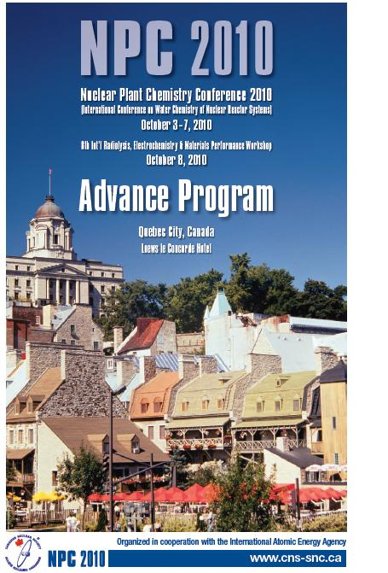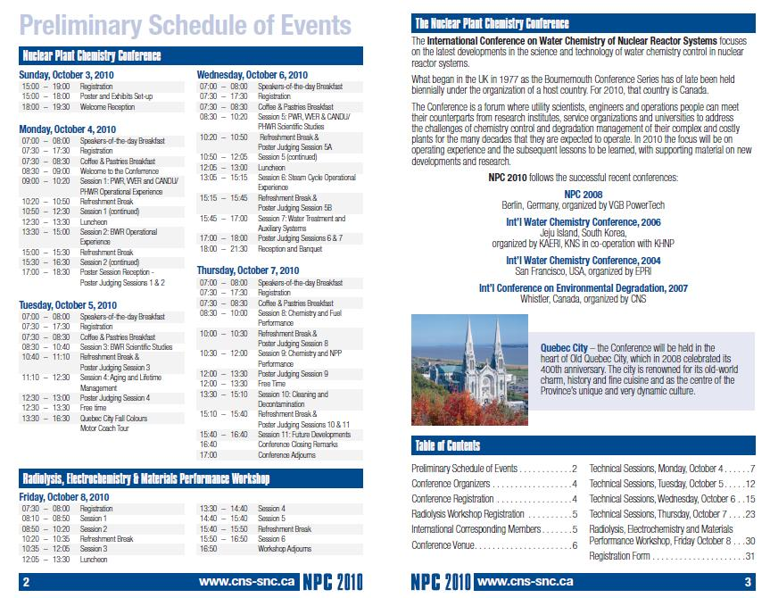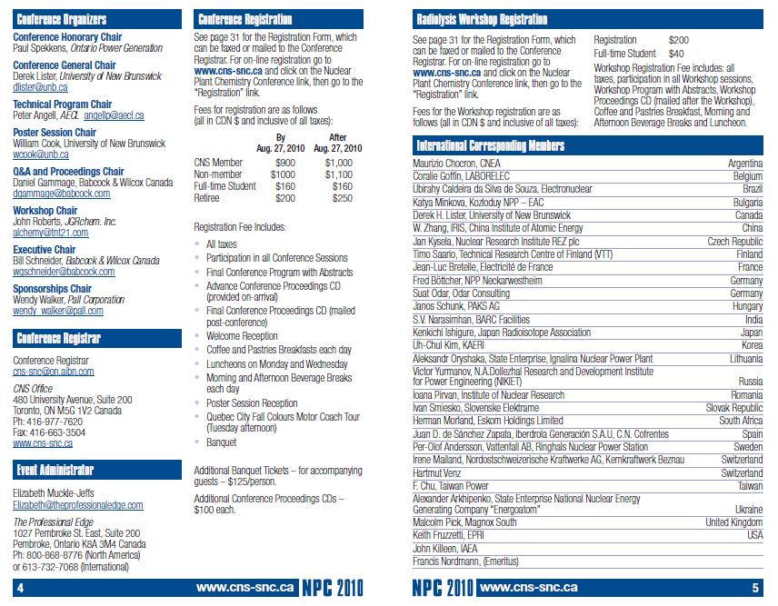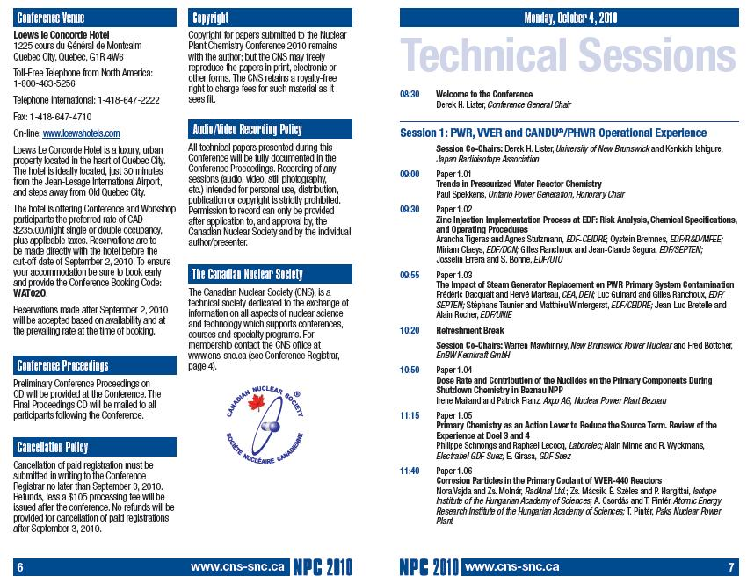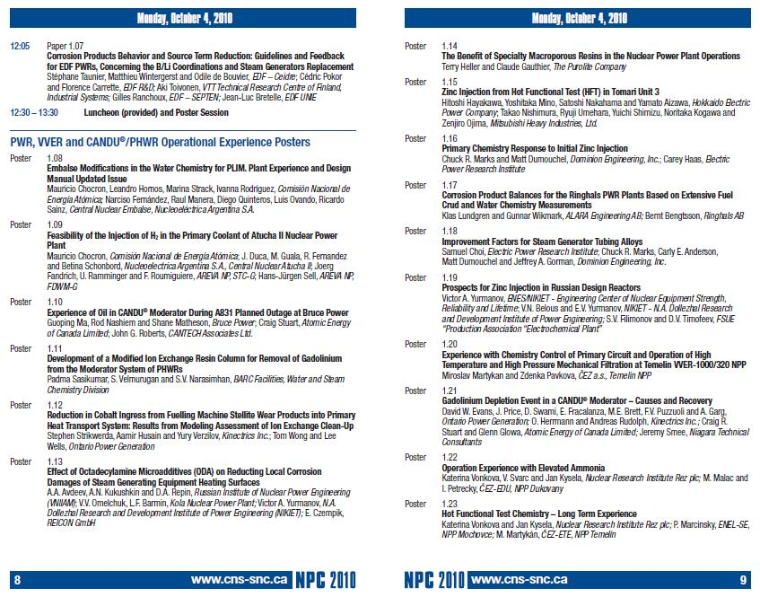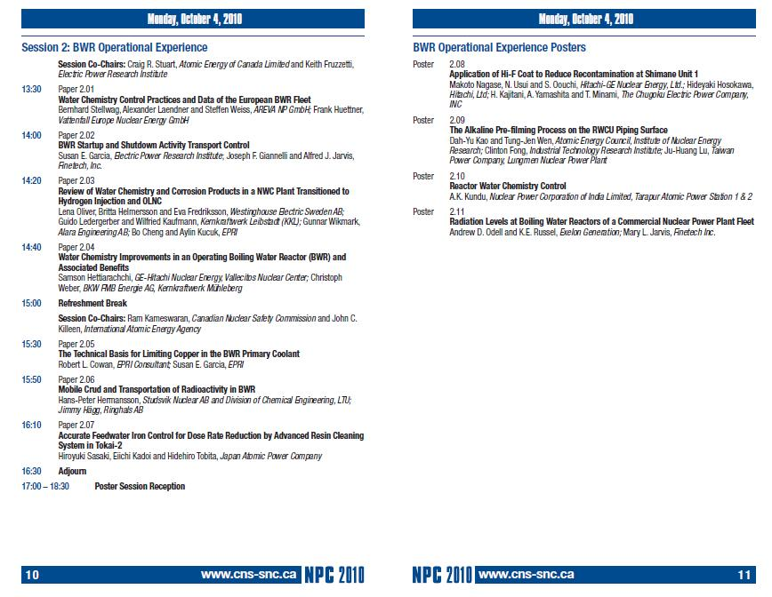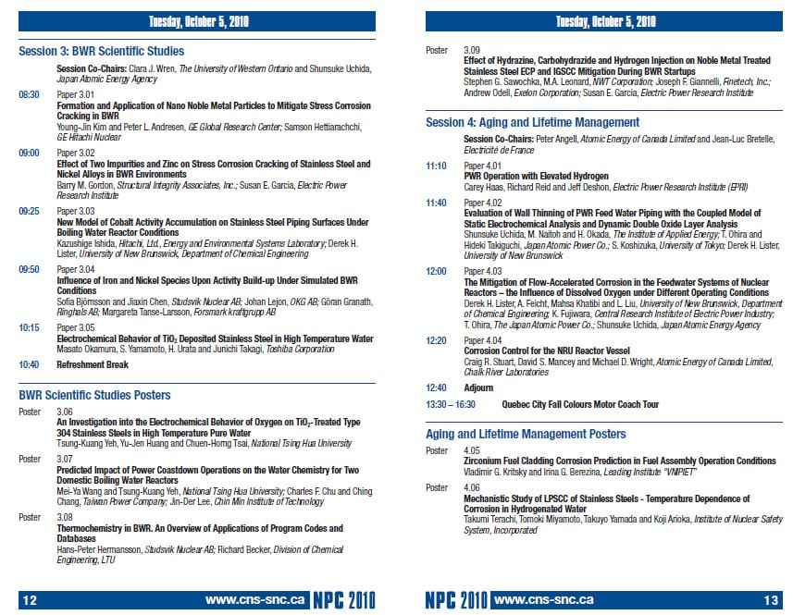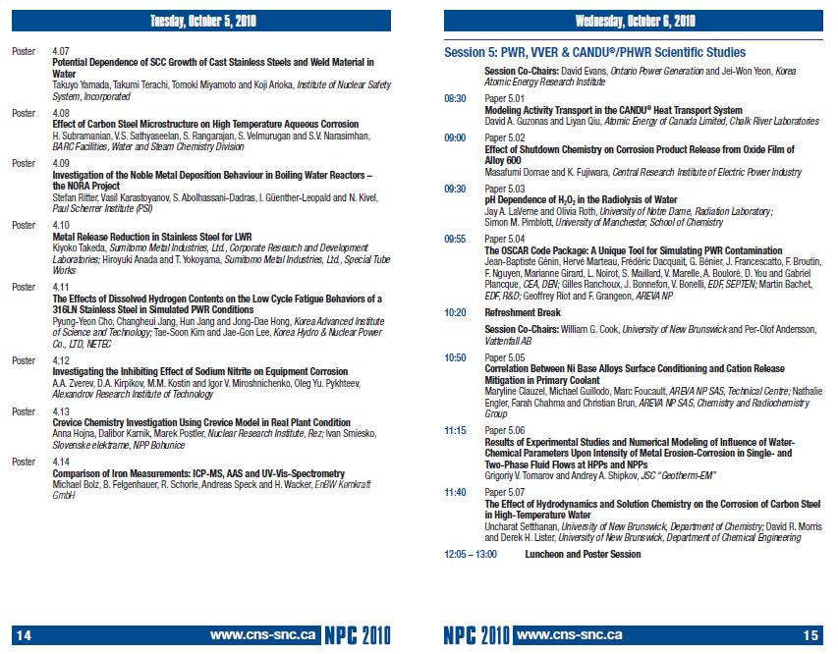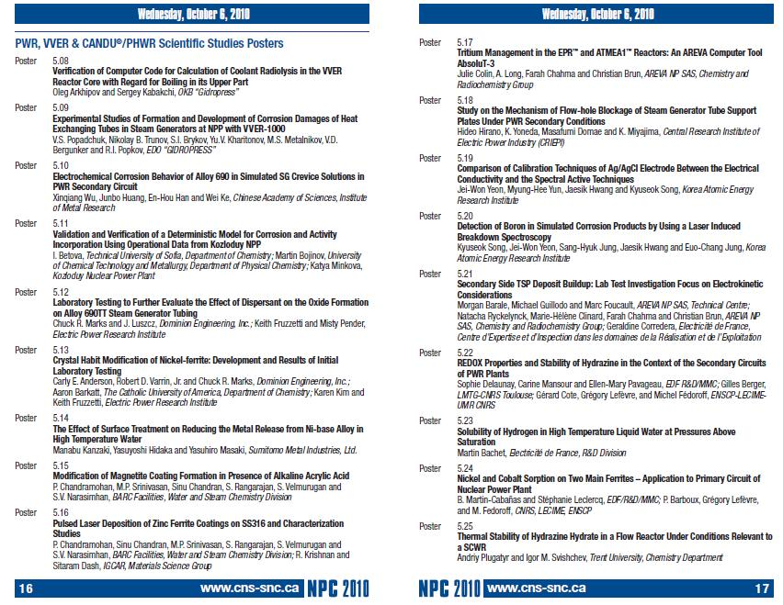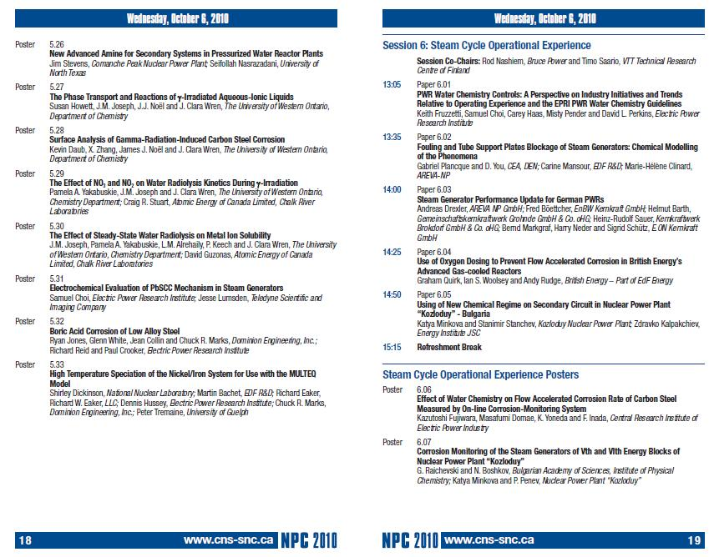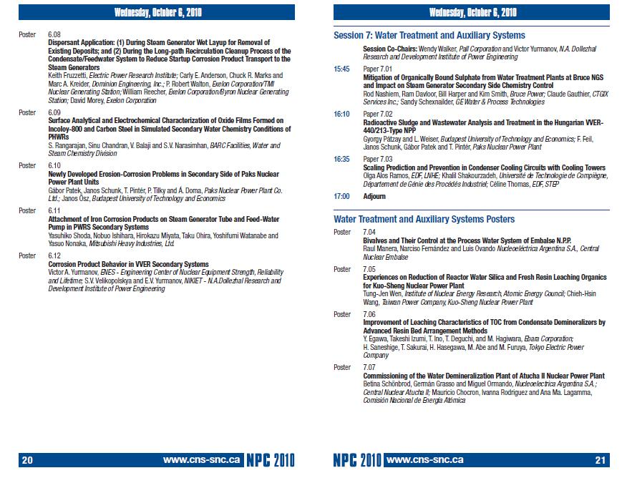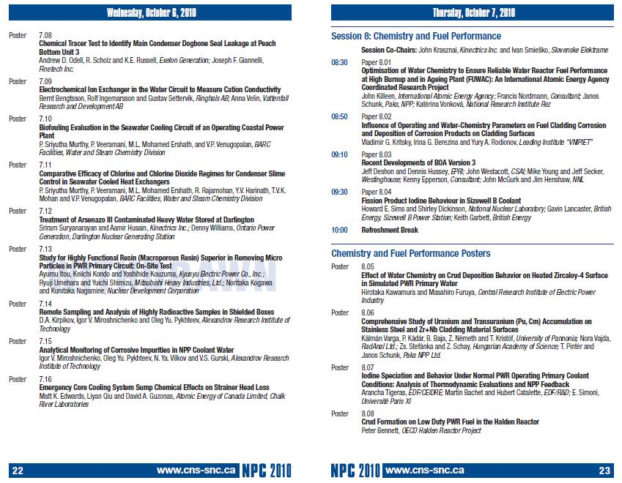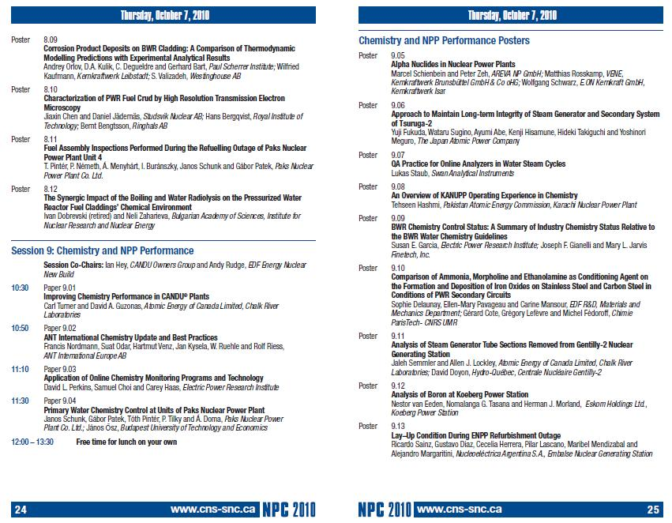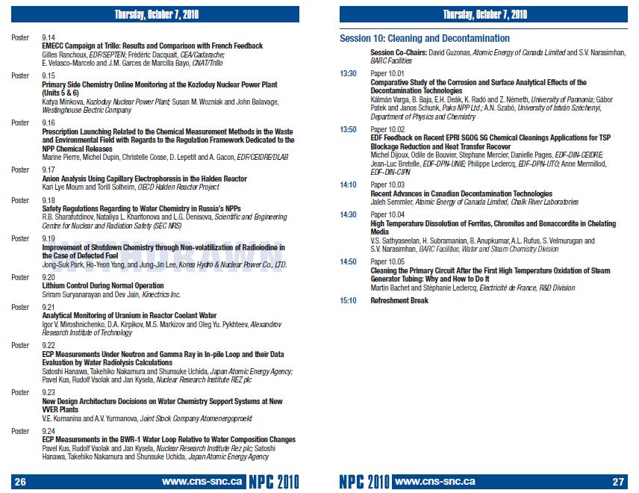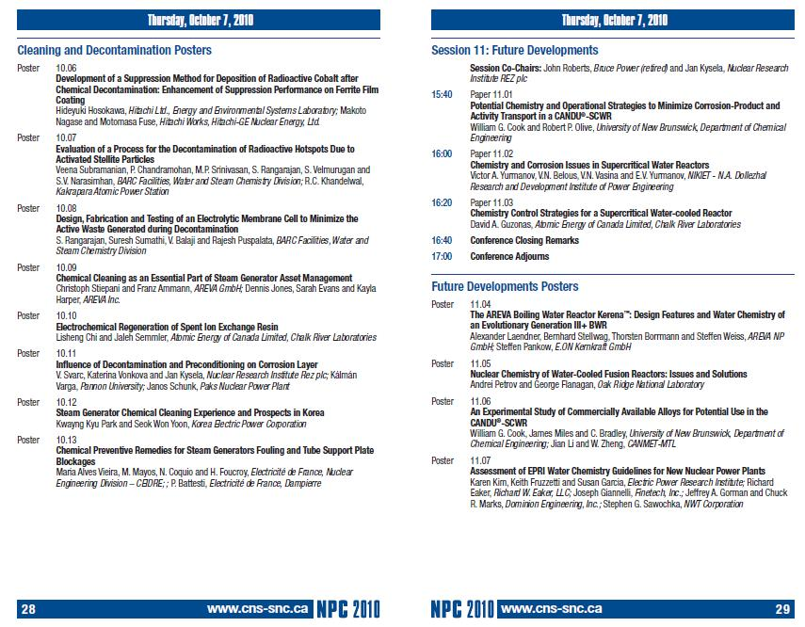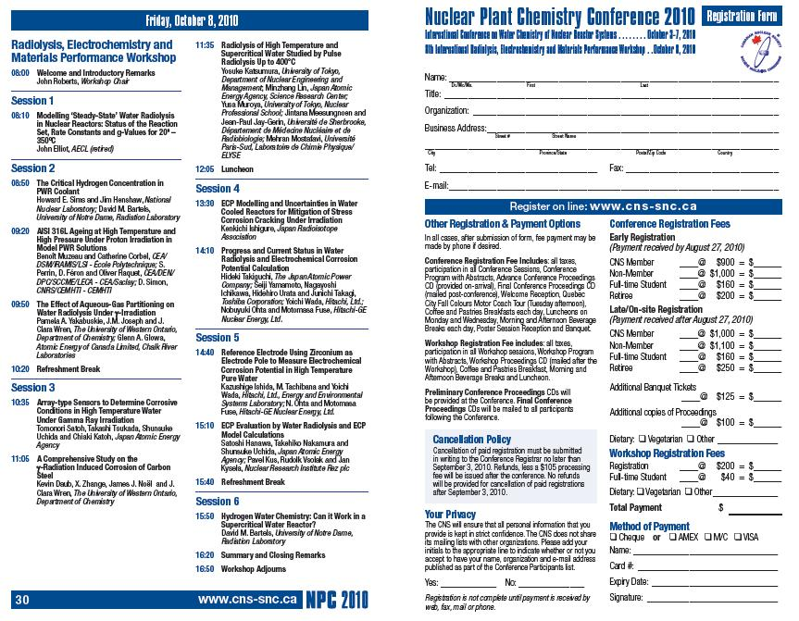

附錄二

